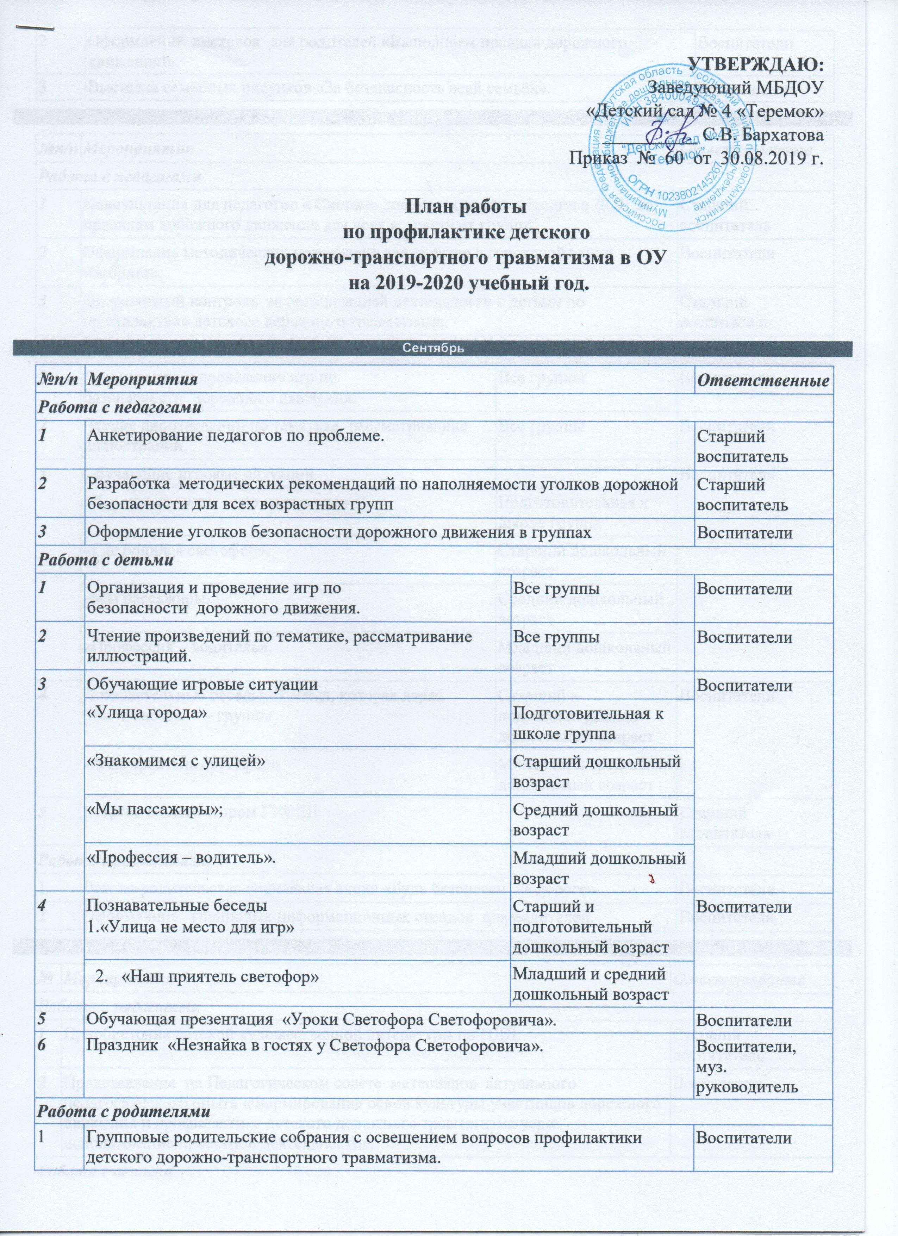
2 | Оформление листовок для родителей «Выполняем правила дорожного движения!» | Воспитатели
3 | Выставка семейных рисунков «За безопасность всей семьёй». | Воспитатели
Октябрь
№п/п | Мероприятия |  | Ответственные
Работа с педагогами
1 | Консультация для педагогов « Система диагностических методик в ДОУ по правилам дорожного движения для всех возрастных групп». |  | Старший воспитатель
2 | Оформление методических материалов для участия в городской акции «Зебрята». |  | Воспитатели
3 | Оперативный контроль за организацией деятельности с детьми по профилактике детского дорожного травматизма. |  | Старший воспитатель
Работа с детьми
1 | Организация и проведение игр по безопасности дорожного движения. | Все группы | Воспитатели
2 | Чтение произведений по тематике, рассматривание иллюстраций. | Все группы | Воспитатели
3 | Обучающие игровые ситуации |  | Воспитатели
 | «Дорожные знаки – это интересно». | Подготовительная к школе группа
 | «Где родился светофор». | Старший дошкольный возраст
 | «Мы пассажиры»; | Средний дошкольный возраст
 | «Профессия – водитель». | Младший дошкольный возраст
4 | Познавательные беседы«Одежда, которая дарит безопасность» — группы | Старший и подготовительный дошкольный возраст | Воспитатели
 | «Наш приятель светофор» | Младший и средний дошкольный возраст
5 | Встреча с инспектором ГИБДД |  | Старший воспитатель
Работа с родителями
1 | Детско-родительская социальная акция «Будь безопасен на дороге». |  | Воспитатели
2 | Оформление групповых информационных стендов для родителей. |  | Воспитатели
Ноябрь
№ | Мероприятия |  | Ответственные
Работа с педагогами
1 | Приобретение детской художественной литературы по ПДД. |  | Старший воспитатель
2 | Представление на Педагогическом совете материалов актуального педагогического опыта «Формирование основ культуры участников дорожного движения и профилактика детского дорожного травматизма через использование проектной деятельности». |  | Воспитатель
Работа с детьми
1 | Сюжетно-ролевая игра «Мы едем, едем, едем в далёкие края». | Все группы | Воспитатели
2 | Чтение произведений по тематике, рассматривание иллюстраций. | Все группы | Воспитатели
3 | Обучающие игровые ситуации |  | Воспитатели
 | «Транспорт нашего города». | Подготовительная к школе группа
 | «Мы пассажиры». | Старший дошкольный возраст
 | «Пассажирский транспорт». | Средний дошкольный возраст
4 | Познавательные беседы«Изучать правила дорожного движения – это интересно» | Все группы | Воспитатели
5 | Викторина для старших дошкольников «Знатоки правил дорожного движения». |  | Старший  воспитатель
Работа с родителями
1 | Консультация для родителей «История детского автокресла». |  | Воспитатели
2 | Оформление информации по профилактике детского дорожного травматизма на сайт дошкольного учреждения. |  | Воспитатели
Декабрь
№ | Мероприятия |  | Ответственные
Работа с педагогами
1 | Оформление выставки детской художественной литературы, методической литературы по правилам дорожного движения. |  | Старший воспитатель
2 | Оформление групповых самодельных книг «Дошкольникам о правилах дорожного движения». |  | Воспитатели
Работа с детьми
1 | Организация и проведение игр по безопасности дорожного движения. | Все группы | Воспитатели
2 | Чтение произведений по тематике, рассматривание иллюстраций. | Все группы | Воспитатели
3 | Обучающие игровые ситуации |  | Воспитатели
 | «Подземный переход» | Подготовительные к школе группы
 | «Мы пешеходы» | Старший дошкольный возраст
 | «Правила для воспитанного пассажира» | Средний дошкольный возраст
4 | Познавательные беседы  «Игра на дороге — это опасно». | Все группы | Воспитатели
5 | Просмотр обучающей игровой программы «Не нарушай -ка». |  | Старший воспитатель
Работа с родителями
1 | Памятка для родителей «Обучение дошкольников наблюдательности на улице». |  | Воспитатели
2 | Обновление информации информационного стенда в холле МБДОУ. |  | Старший воспитатель, воспитатели.
Январь
№ | Мероприятия |  | Ответственные
Работа с педагогами
1 | Оформление картотеки игр в методическом кабинете «Изучать правила движения — это интересно». |  | Старший воспитатель, воспитатели
Работа с детьми
1 | Проведение тематической недели «Школа пешеходных наук». | Все группы | Воспитатели
2 | Чтение произведений по тематике, рассматривание иллюстраций. | Все группы | Воспитатели
3 | Обучающие игровые ситуации | Подготовительные к школе группы | Воспитатели
 | «Будь ярким на дороге».
 | «Будь ярким на дороге». | Старший дошкольный возраст
 | «Мы по городу идём». | Средний дошкольный возраст
5 | Развлечение «Правил дорожных на свете не мало». |  | Воспитатели, муз. руководитель.
Работа с родителями
1 | Публикация материалов для родителей на сайте МБДОУ «Одежда, которая дарит безопасность». |  | Старший воспитатель, воспитатели.
2 | Конкурс совместного творчества детей и родителей «Придумай новый дорожный знак». |  | Воспитатели
Февраль
№ | Мероприятия |  | Ответственные
Работа с педагогами
1 | Конкурс обучающих презентаций среди педагогов ДОУ «Учим правила движения, как таблицу умножения» |  | Старший воспитатель, воспитатели
2 | Обзор литературы, журналов, методических пособий по профилактике детского дорожно-транспортного травматизма. |  | Воспитатели
3 | Консультация для родителей  «Типология детского травматизма». |  | Старший воспитатель, воспитатели
Работа с детьми
1 | Сюжетно-ролевая игра «Автомастерская» | Все группы | Воспитатели
2 | Чтение произведений по тематике, рассматривание иллюстраций. | Все группы | Воспитатели
3 | Обучающие игровые ситуации | Подготовительная к школе группа | Воспитатели
 | «Осторожно перекрёсток».
 | «Чем опасна зимняя дорога». | Старший дошкольный возраст
 | «Пешеходный переход». | Средний дошкольный возраст
5 | Выставка детских рисунков «Мой папа автомобилист». |  | Воспитатели.
Работа с родителями
1. | Устный журнал для родителей «Воспитываем уважение к правилам дорожного движения». |  | Воспитатели
Март
№ | Мероприятия |  | Ответственные
Работа с педагогами
1 | Контроль организации работы с детьми по теме «Правила и безопасность дорожного движения для дошкольников» |  | Старший воспитатель, воспитатели
2 | Деловая игра для воспитателей «Как научить ребёнка безопасному поведению на дороге». |  | Воспитатели
Работа с детьми
1 | Сюжетно-ролевая игра «Путешествие по городу». | Все группы | Воспитатели
2 | Чтение произведений по тематике, рассматривание иллюстраций. | Все группы | Воспитатели
3 | Обучающие игровые ситуации | Подготовительная к школе группа | Воспитатели
 | «Осторожно — перекрёсток».
 | «Где можно кататься на велосипеде? ». | Старший дошкольный возраст
 | «Загадки улицы». | Средний дошкольный возраст
5 | Конкурс семейного творчества «Сказки на колёсах». |  | Воспитатели.
Работа с родителями
1. | Участие родителей в обучающей экскурсии «Мы по городу идём» |  | Воспитатели
Апрель
№ | Мероприятия |  | Ответственные
Работа с педагогами
1 | Подбор информации по ПДД для оформления выносных стендов на участки МБДОУ. |  | Старший воспитатель, воспитатели
2 | Оформление групповых макетов улиц микрорайона. |  | Воспитатели, родители.
Работа с детьми
1 | Сюжетно-ролевая игра «Путешествие по городу». |  | Воспитатели
2 | Чтение произведений по тематике, рассматривание иллюстраций. | Все группы | Воспитатели
3 | Обучающие игровые ситуации |  | Воспитатели
 | « О чём разговаривает улица? ». | Подготовительная к школе группа
 | «Знаки разрешающие, знаки запрещающие». | Старший дошкольный возраст
 | «О чём расскажет светофор». | Средний дошкольный возраст
5 | Конкурс рисунков на асфальте «Зебрёнок» |  | Воспитатели
Работа с родителями
1. | Оформление общей садовской газеты для родителей «Добрая дорога детства». |  | Воспитатели
Май
№ | Мероприятия |  | Ответственные
Работа с педагогами
1 | Обсуждение проблемы дорожно-транспортного травматизма на Педагогическом совете МБДОУ. |  | Старший воспитатель, воспитатели
2 | Анализ работы с детьми и семьями воспитанников по профилактике дорожного травматизма. |  | Воспитатели.
Работа с детьми
1 | Сюжетно-ролевая игра « Экскурсия по городу». |  | Воспитатели
2 | Чтение произведений по тематике, рассматривание иллюстраций. | Все группы | Воспитатели
3 | Обучающие игровые ситуации | Подготовительная к школе группа | Воспитатели
 | «Безопасная дорога в детский сад».
 | « Что может быть опасным на дороге». | Старший дошкольный возраст
 | «О чём расскажет светофор». | Средний дошкольный возраст
5 | Детско-родительская акция «Внимание! Дети». |  | Воспитатели
Работа с родителями
1. | Анкетирование родителей по вопросам удовлетворённости работой МБДОУ по профилактике детского дорожного травматизма. |  | Воспитатели

